Čarodějnice

Pracovní list je určen nejmladším žákům prvního stupně. Cílem pracovního listu je přiblížit žákům tradici poslední dubnové noci. Žáci se při práci seznamují se zapisováním dat do tabulky, čtou s porozuměním a zapojují svou fantazii při tvorbě matematické úlohy. Součástí pracovního listu je i výroba čarodějnického klobouku, návod na něj naleznete v níže přiloženém odkazu.
Čarodějnický klobouk

________________________________________________________
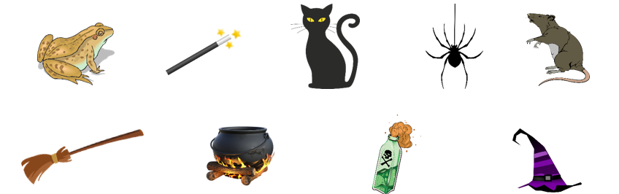
- Přijdeš na předmět, který do řady nepatří? Zakroužkuj ho a řekni proč?

- Dokážeš správně přečíst věty o čarodějnici? Podaří se ti dokreslit obrázek ?
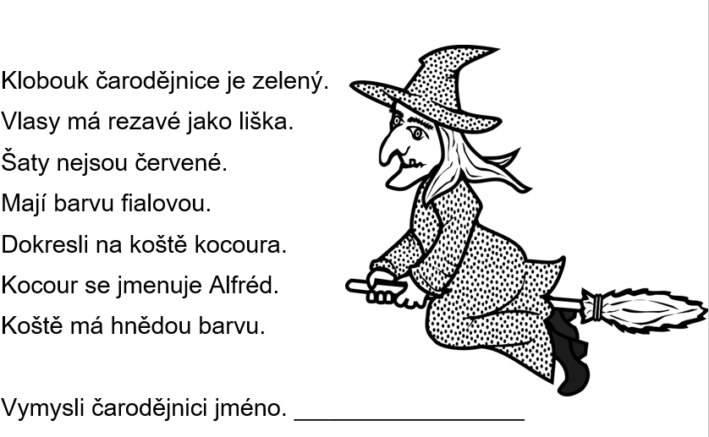

- Vyrob si čarodějnický klobouk podle návodu z videa.
- Zvládneš vymyslet lektvar?
- Zapiš, jaké přísady do lektvaru použiješ. (Každou z přísad můžeš použít nejvíce třikrát.)
- Kolik přísad jsi pro svůj lektvar použil/a dohromady?
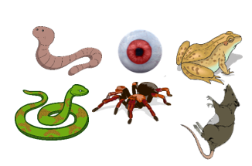
- Řekni kamarádům, co tvůj lektvar umí?

Návod na výrobu slizu najdeš v tomto videu:
Šikulové: Výroba slizu
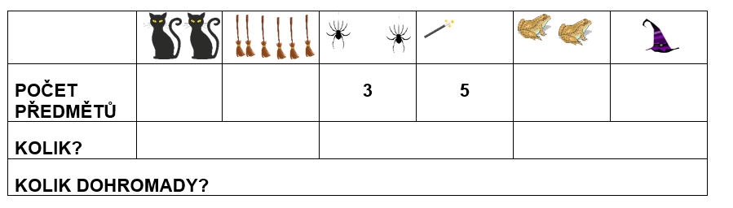
- Podaří se ti doplnit a dokreslit tabulku?

Sebehodnocení:
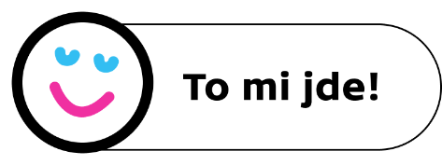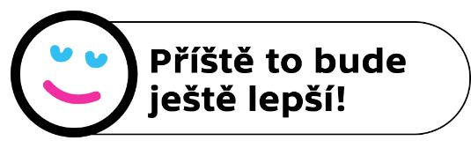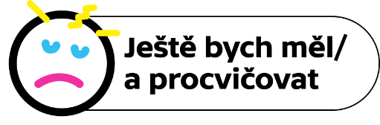
Autor: Dominika Chalušová
Toto dílo je licencováno pod licencí Creative Commons [CC BY-NC 4.0]. Licenční podmínky navštivte na adrese [https://creativecommons.org/choose/?lang=cs].
Použité obrázky ke stažení na https://pixabay.com/:

